附件3

中山市电动汽车充电设施智能服务平台

平台注册、接入流程指引

一、登录/注册运营商账号
1、输入网址:http://ev.zsdp.gov.cn/gov/main/ 进入登录页面
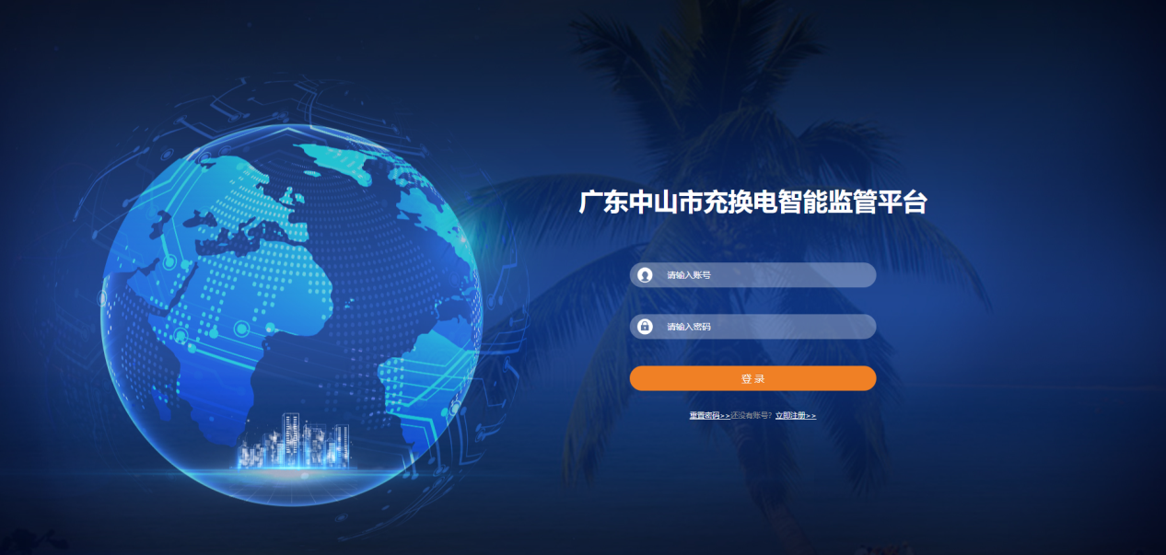

2、如无账号,点击【立即注册>>】进行账号注册

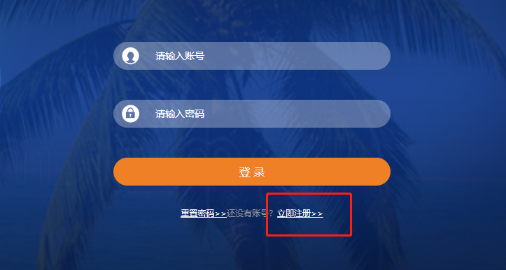

- 根据要求填写注册信息。上传相应的文件，点击【提交】按钮申请后等待系统管理员审批。
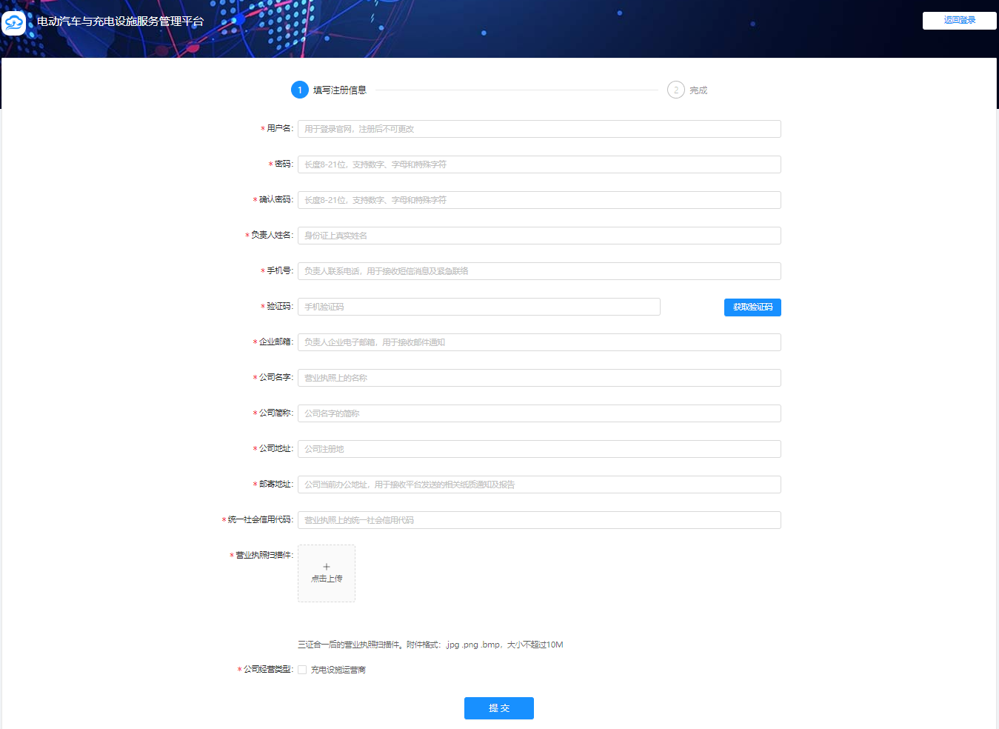

登录已注册好的账号，审核通过之后，【账号状态】会显示：正常
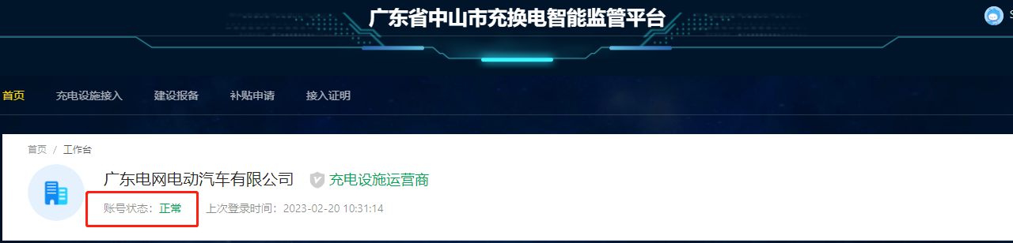

二、充电设施接入
- 正常登录后，点击【充电设施接入】，首先进行【桩平台检测】
根据运营商情况自行选择：
  - 运营商自有平台互联互通，选择【自有平台接入】
  - 运营商通过委托平台接入，选择【委托平台接入】。
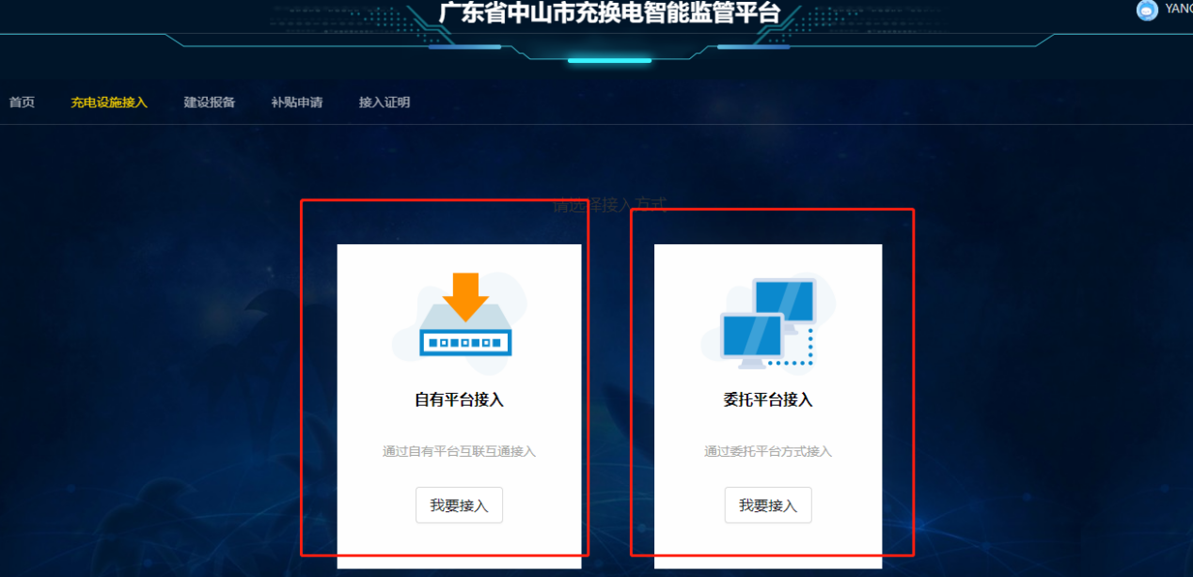

【自有平台接入】

1、【基本信息】
根据内容规范填写【接入申请】的[委托单位]信息、[联调负责人信息]、[平台信息]、[充电桩信息]（带*号的都为必填项），填写完毕后，点击下一步

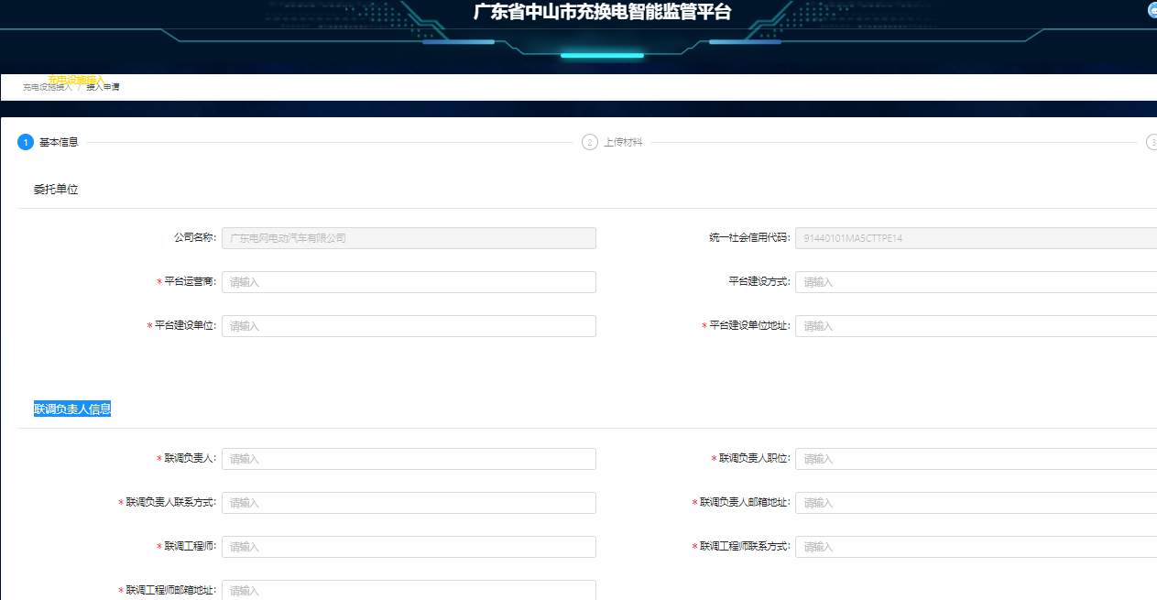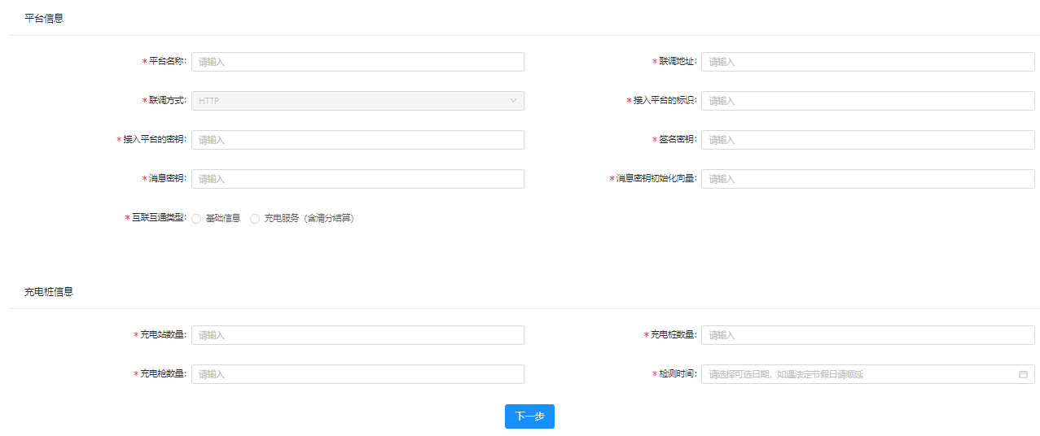

2、【上传材料】

点击《充电设施平台符合性检测申请表》资料下载
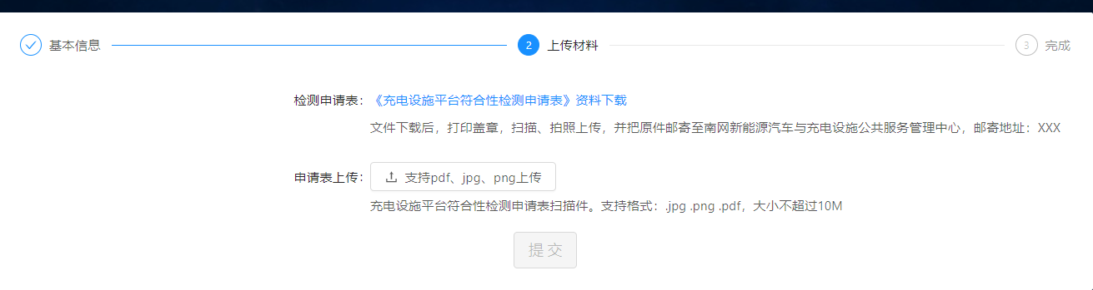
按文字要求打印、盖章，扫描、拍照上传，最后点击提交。审核完成后，便可进行申请接入。

【委托平台接入】

1、【基本信息】
填写运营商桩平台检测信息
根据要求填写【委托单位】、【委托信息】、【联调负责人】信息

2、【上传材料】
点击《充电设施平台符合性检测申请表》资料下载
按文字要求对《充电设施委托接入申请表》打印、盖章，扫描、拍照上传，最后点击提交。审核完成后，便可进行申请接入。

三、申请接入
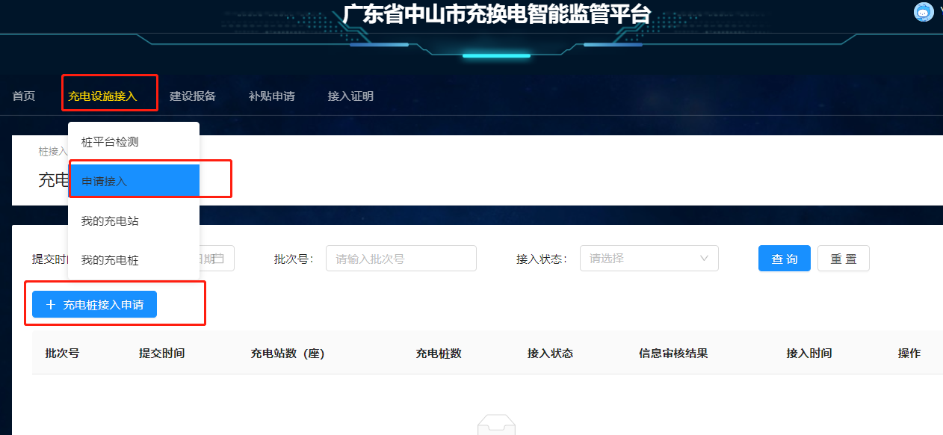
进入【申请接入】页面后点击【充电桩接入申请】

1、上传充电站信息（若已存在充电站，点击跳过此步>>）
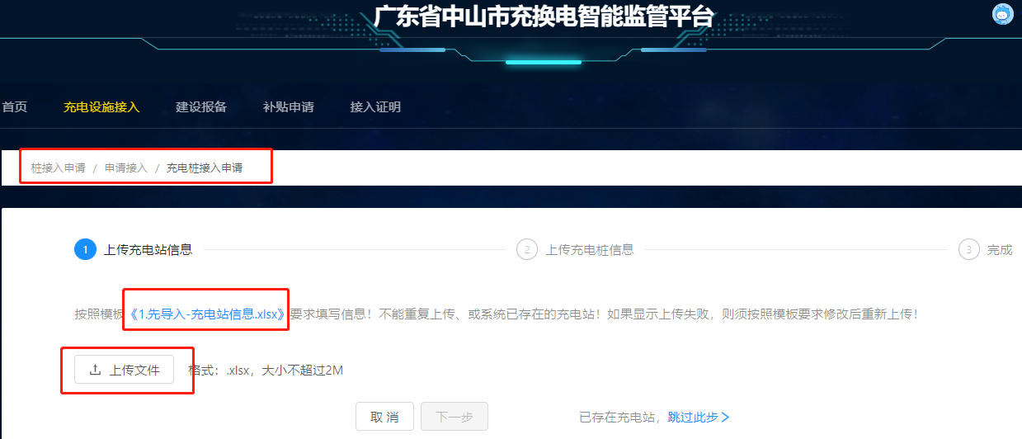
(1)、点击《1.先导入-充电站信息.xlsx》下载模板，按模板要求依次填入要导入的充电站信息。
注：申请资料的填写必须准确无误，严格按照说明填写。站点等信息多一个空格都可能导致申请失败！
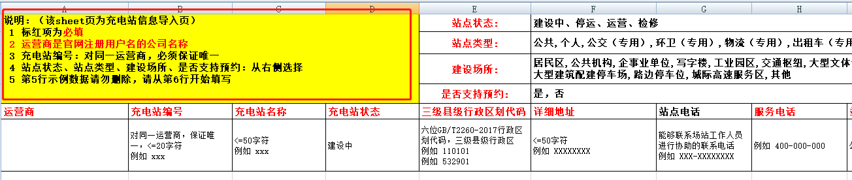
(2)、上传填写好的表格，点击下一步。

2、上传充电桩信息
(1)、按上面的步骤，下载好《2.后导入-充电桩信息》，并严格按照规范填写。
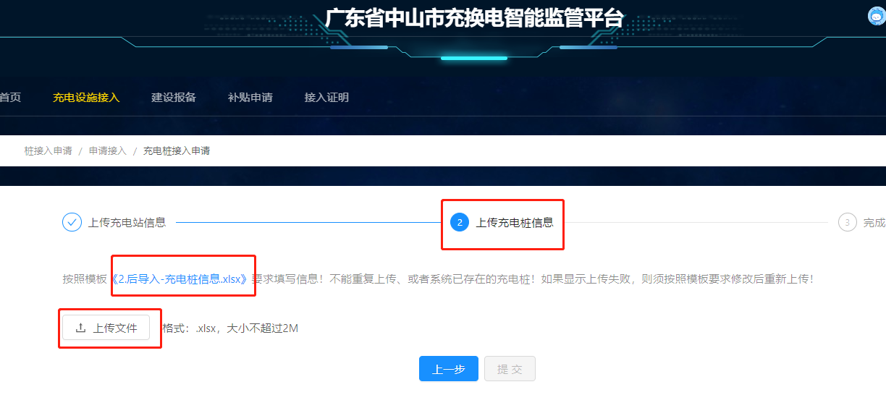
(2)、上传填写好的表格，点击提交，完成充电设施的【申请接入】。

四、我的充电站

1、新增充电站
点击【我的充电站】进入充电站查询新增页面。
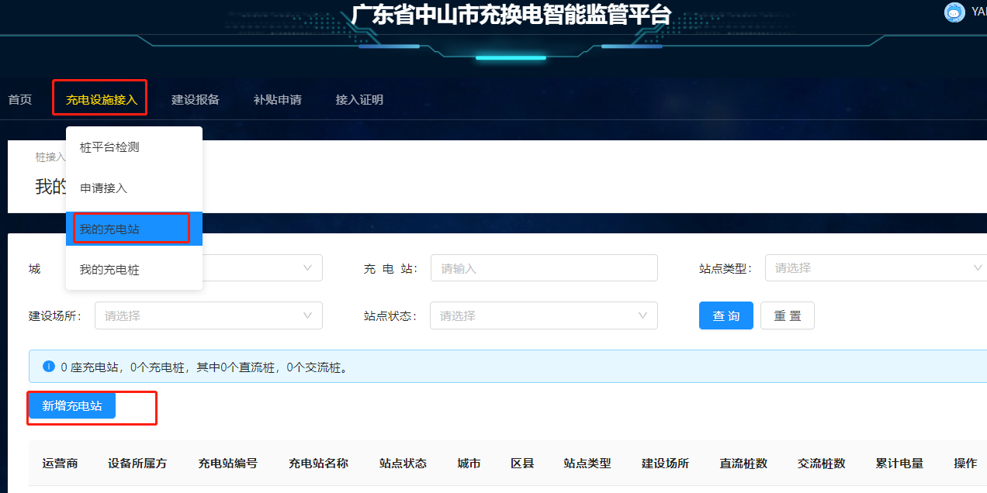
点击【新增充电站】按钮，根据填入充电站具体配置信息
注：*号为必填项
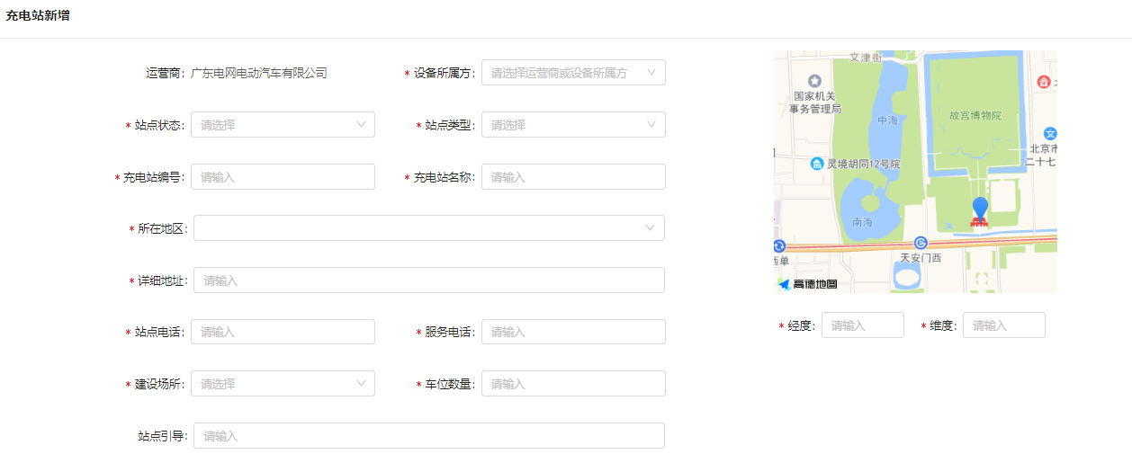
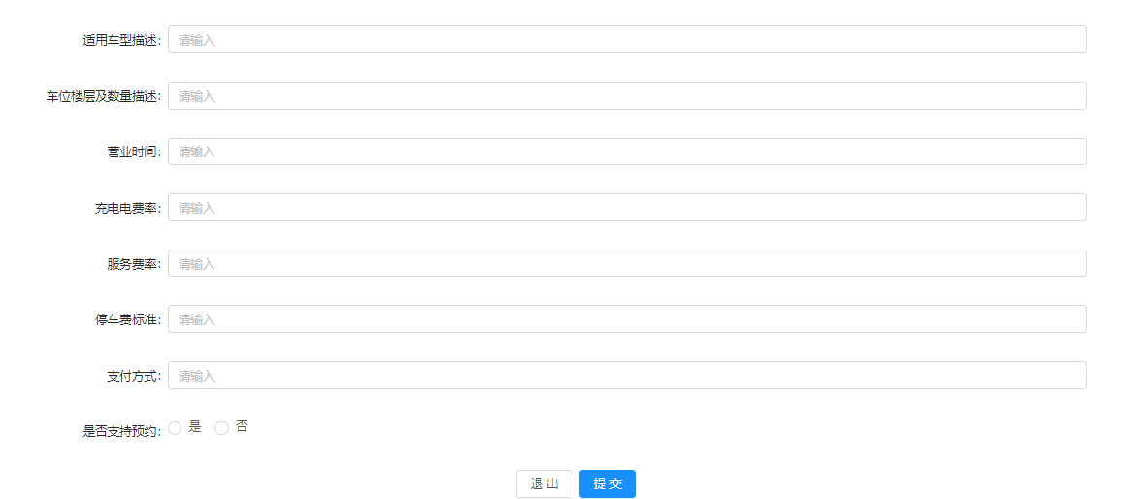
填写完成后点击【提交】按钮，完成充电站新增。

2、充电站查询
充电站新增提交后，自行输入筛选条件点击【查询】按钮，可查询指定新增充电站信息。没有[城市]、[充电站]等筛选条件则查询出已录入的全部充电站信息。
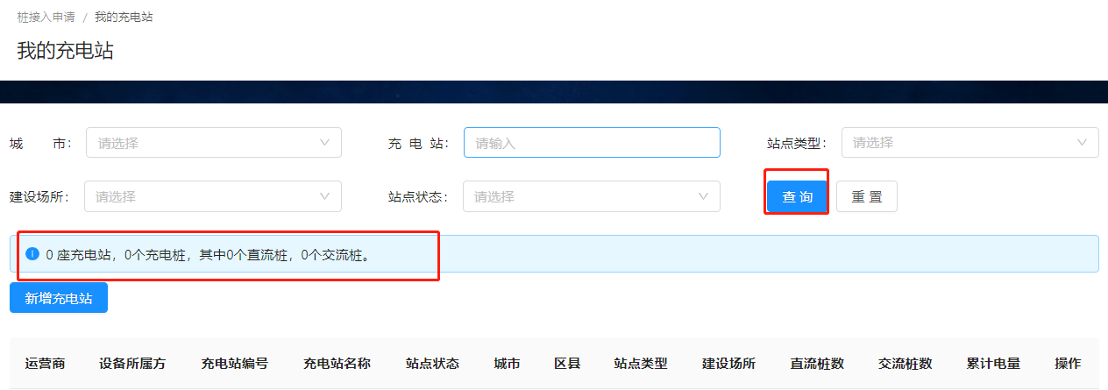

五、我的充电桩

1、新增充电桩
点击【我的充电桩】进入充电桩新增查询页面

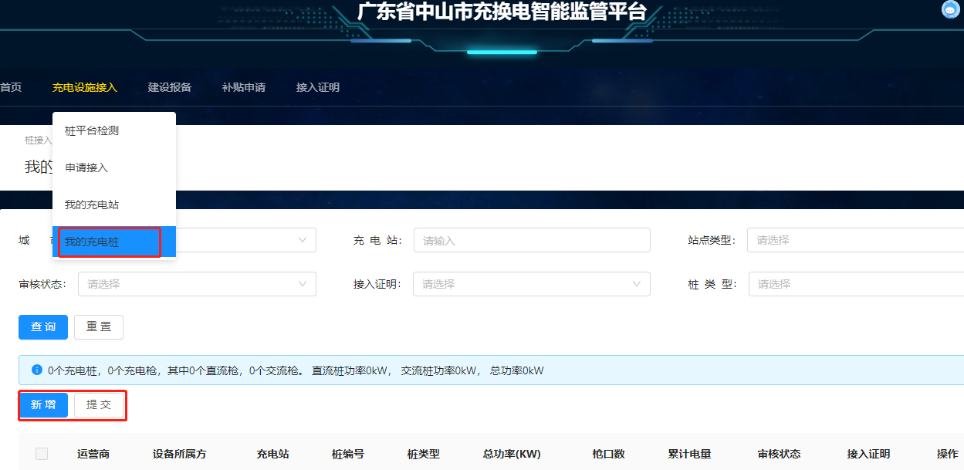

1）、充电桩新增

点击【新增】按钮，进入新增充电桩页面
注：带*号的为必填项

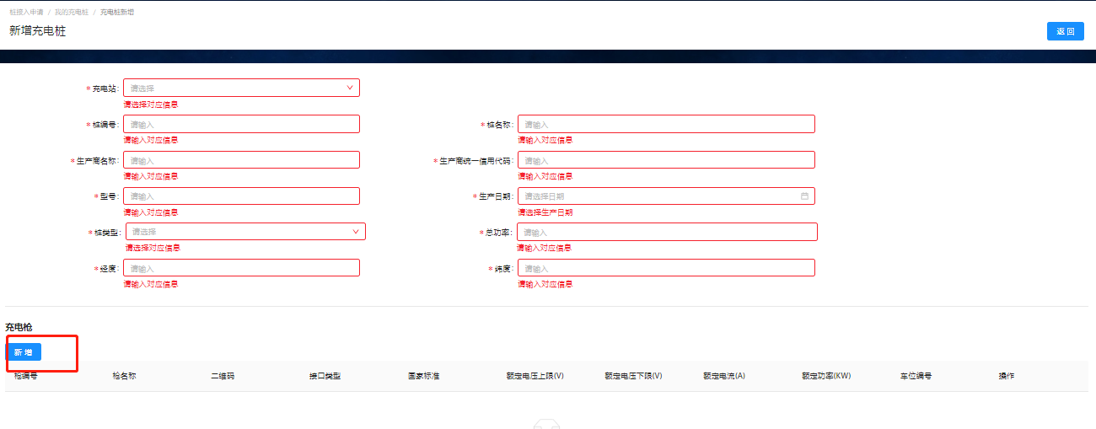
按要求填入充电桩详细信息。

2）、充电枪新增
充电桩信息按要求填好之后点击充电枪【新增】按钮。完成填写之后点击【保存】，充电枪新增完成
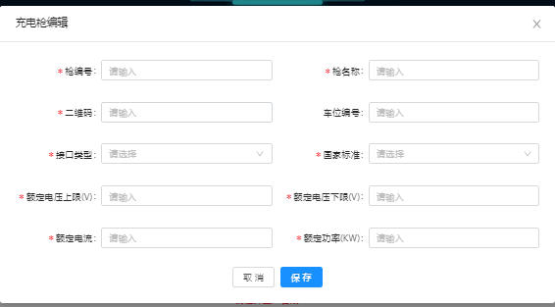
全部信息填写完毕之后点击【我的充电桩】页面【提交】按钮，完成充电桩的全部新增。

2、充电桩查询
根据输入的筛选条件，可查询已录入充电桩详细信息
